Tilgangur

Tilgangur verklagsreglunnar er að lýsa kröfum um verklag við hvernig skal ganga frá ótengdum strengjum við lóðarmörk fyrir heimlagnir.

Markmið

Markmið með verklaginu og kröfunum er að:

- Tryggja hagkvæmni þegar verið er að leggja heimlagnir
- Tryggja öryggi starfsfólks sem vinnur við tengingar
- koma í veg fyrir óþarfa ferðir við tengingar.

Ábyrgðarskipting

Ábyrgðarmaður rafmagns hjá Veitum ber ábyrgð á því að unnið sé eftir verklagi.
Gerð er skilyrðislaus krafa um að unnið sé eftir verklagi.

Lýsing

Kröfur

- Strengir 50mm² og minni

Við lagningu heimlagna sem ekki á að tengja strax skal skilja eftir upp rúllaða hönk af streng til að ná inn að afhendingarstað viðskiptavina. Ef afhendingarstaður er þekktur og samþykktur skal skilja eftir þá lengd, en ef afhendingstaður er óþekktur skal skilja eftir 15m af streng.
Alltaf skal setja RLH hnit af hönkinni og skrá í landupplýsingarkerfi. Góður siður er að setja „heimlagnakross“

- Strengir yfir 50mm² að 300mm²

Við lagningu heimlagna í íbúðarhverfum þar sem heimtaugastærð er þekkt s.s. fjölbýlishús osfv. sem ekki á að tengja strax skal skilja eftir upp rúllaða hönk af streng ef hægt er og skal lengdin miðast við húsvegg + 7m .
Alltaf skal setja RLH hnit af hönkinni og skrá í landupplýsingarkerfi. Góður siður er að setja „heimlagnakross“
Strengendum skal ganga frá samkvæmt VRV-205
frágang í götuskáp nýrra heimtauga skal vera samkvæmt VRV-210

Allir strengendar sem grafnir eru skulu hafa herpihólk á endanum til að verja streng.

Áréttað skal að við vinnu við frágang strengenda þá skulu reglurnar FIMM alltaf hafðar í fyrirrúmi eins og ávallt þegar unnið er við eða í nánd við rafmagn.

- Fullrjúfa
- Tryggja gegn innsetningu
- Sannreyna spennuleysi
- Jarðtengja
- Hylja eða girða af nálæga spennuhafa hluti

Framkvæmd

Framkvæma skal allar heimtaugar samkvæmt þessum kröfum.

Dæmi um frágang má sjá á eftirfarandi myndum hér að neðan:

Dæmi um frágang heimtauga strengs:

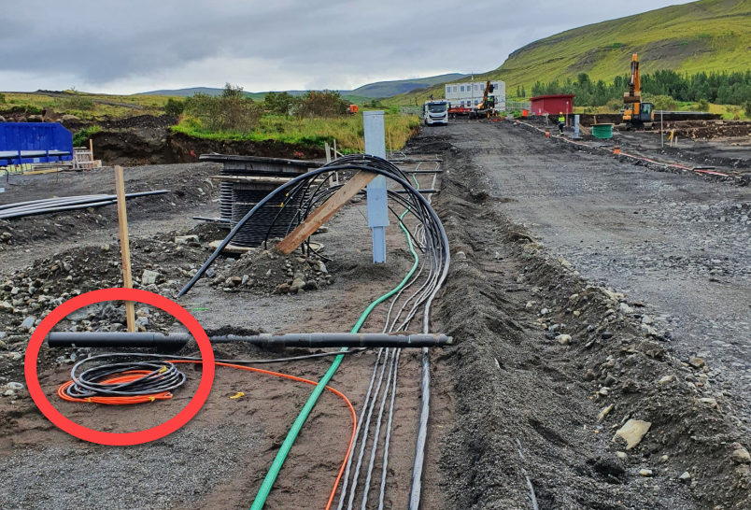

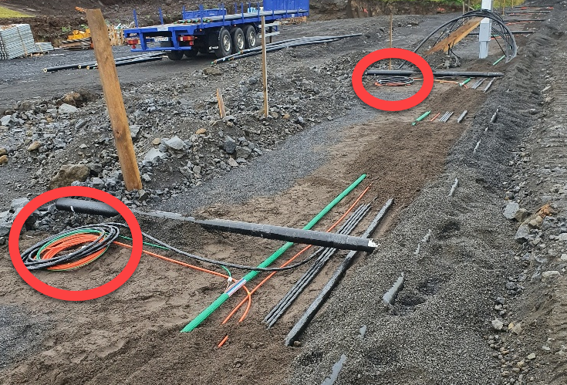

Dæmi um útfærslu heimtaugakross:
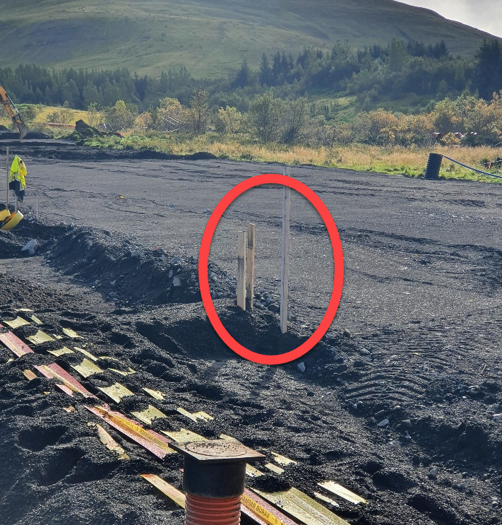

Dæmi um RLH hnit í nýju hverfi:
